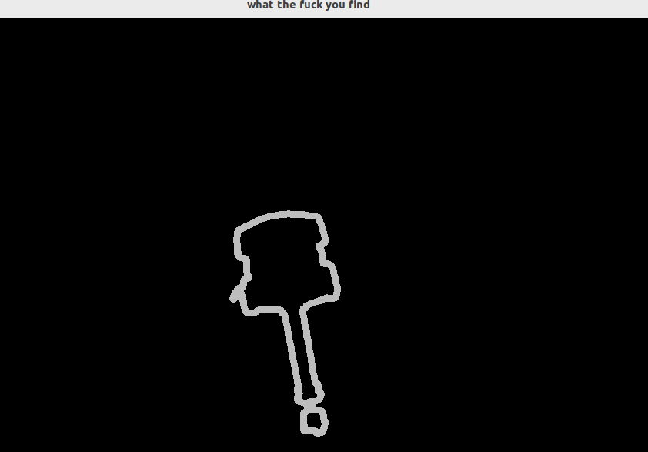
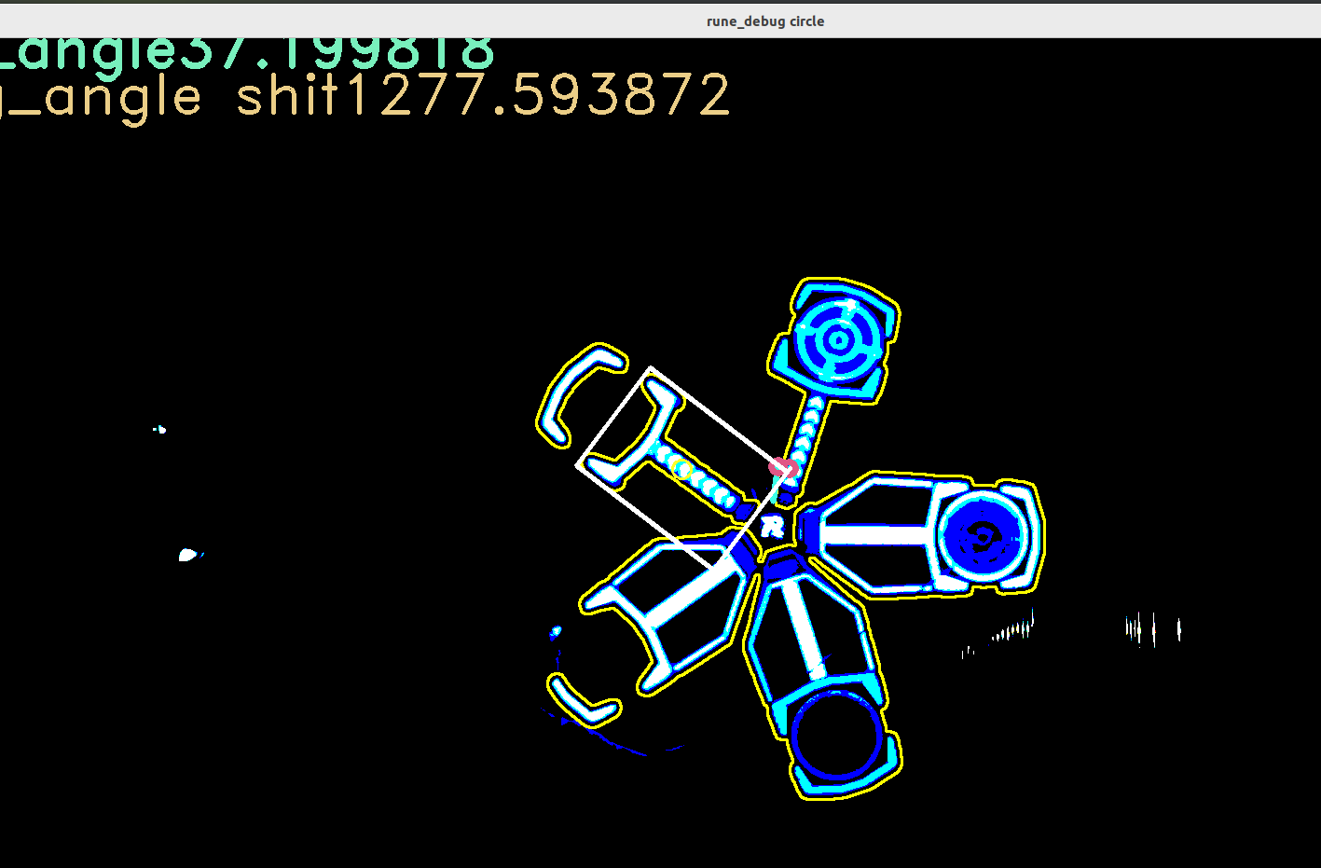
(原因：轮廓不能联通；再试试

构思依托

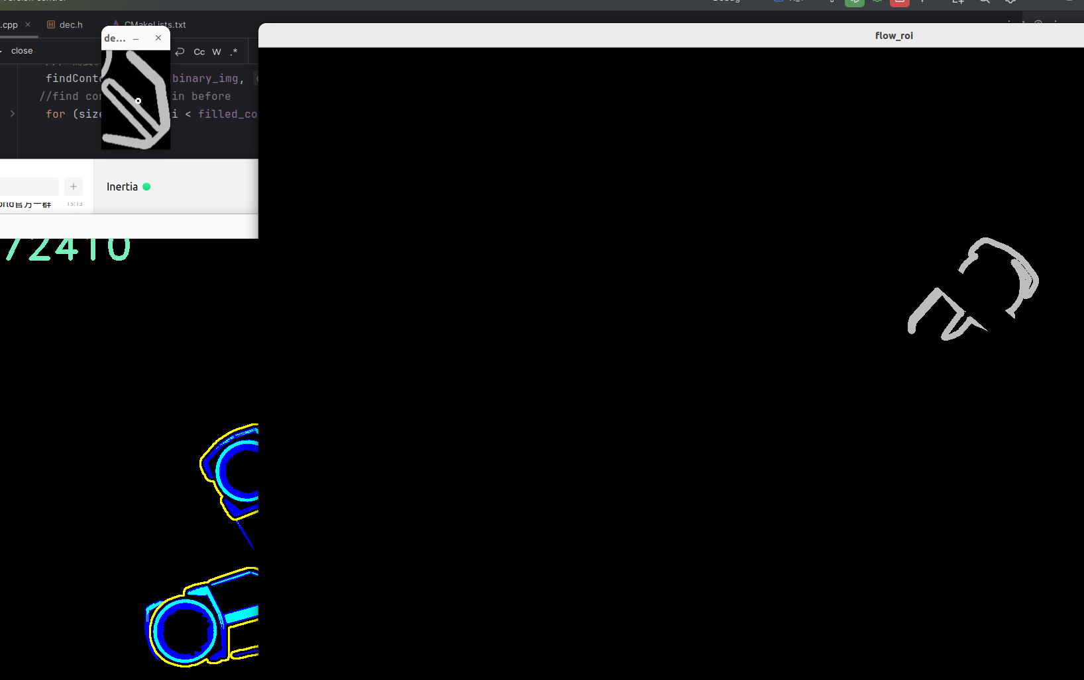
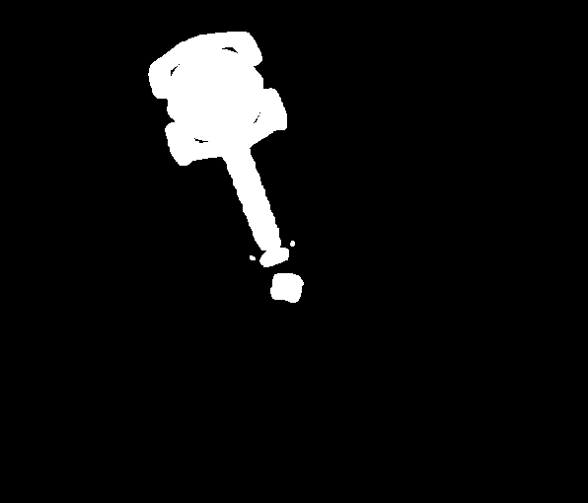
两种思路
一个是找这种大坨的外接矩，大概是区域赛做的
另一个是找那种小坨的外接矩
我的理解是小坨的>>大坨的
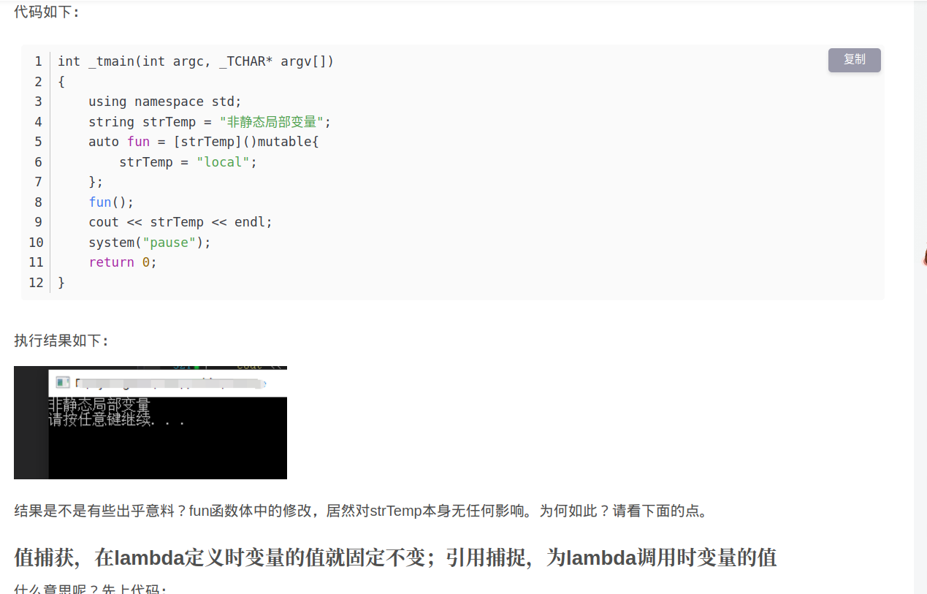

值捕获，在lambda定义时变量的值就固定不变；引用捕捉，为lambda调用时变量的值

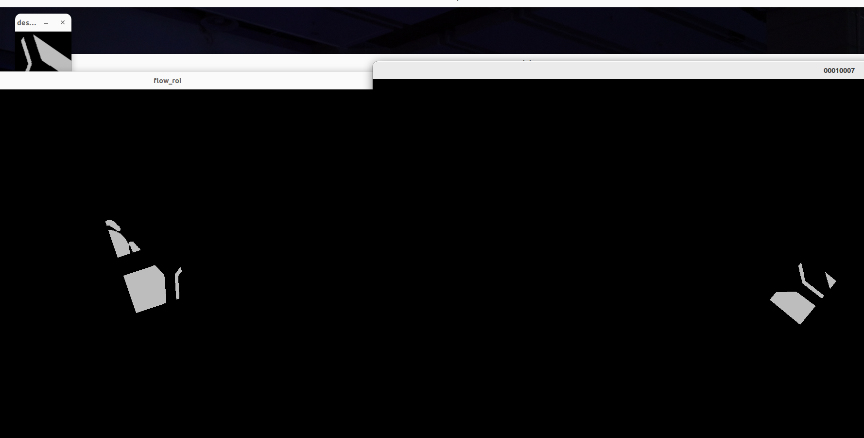
结论：flowroi 跟接近66ccff的目标（误）框
0001007更接近destination图

std::vector<cv::Point> lights_roi1_pts1 = {
fana.longside_centers[1] + fana.long_side / norm(fana.long_side) * 20,//WTF
fana.longside_centers[1] + 100 * fana.long_side / norm(fana.long_side),
fana.longside_centers[0] + 100 * fana.long_side / norm(fana.long_side),
fana.longside_centers[0] + fana.long_side / norm(fana.long_side) * 20
};

light_roipts 纯靠算，必然会有一定误差（）

circle(rune_debug, lights_roi1_pts1[1], 7, Scalar(0,0,255));

sorted_pts = {fan_pts[1], fan_pts[2], fan_pts[3], fan_pts[0]};

circle(rune_debug, sorted_pts[1], 7, Scalar(128,0,128));

0,0,255

dst=junction=255,0,200(疑似vscode的scalar是rgb,與之前的相反…)
另一個runedebug就是藍色的矩形center,意義不明
cv::circle(rune_debug, r_coord, 25, cv::Scalar(255,255,255), 2);
putext貌似沒有傳過去
比較歪的Rcenter
auto r_coord = final_fan.fan_center + final_fan.towards * final_fan.fan_cols * 1.3;
這玩意到底是啥。。。

circle(rune_debug, sorted_pts[0], 5, cv::Scalar(134, 87, 223), 3);
circle(rune_debug, sorted_pts[2], 5, cv::Scalar(134, 87, 223), 3);
這個就是那兩個紫色蛋蛋了,貌似挺準的
只要在runedebug畫的一般都能顯示???

好吧有些其實沒能畫出來

line(rune_debug, sorted_pts[0], sorted_pts[1], cv::Scalar(230, 255, 60), 5);//yellow 线
嗯黃線,一坨屎的意義不明
drawContours(rune_debug, filled_contours, static_cast<int>(i), cv::Scalar(0, 255, 255), 2);
這就是輪廓了
cv::circle(rune_debug, r_center, 5, cv::Scalar(0, 255, 255), 4);
final 比較準的rcenter 在420行左右
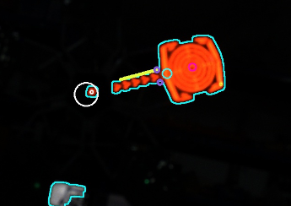
應該基本找全了。。。

